**프리미엄 패키지 결제 시스템**



작성자: 강도희

작성자: 김택훈

작성일: 2015 06 11

Ver.버전: 1.00

# Revision

|  |  |  |  |
| --- | --- | --- | --- |
| 날짜 | 작업내용 | 작업자 | Version |
| 2016.07.13 | 프리미엄 패키지 결제 시스템 기획 작성 | 강도희 | 1.0 |
|  |  |  |  |
|  |  |  |  |
|  |  |  |  |
|  |  |  |  |

# 목차

Revision 2

목차 3

1. 개요 5

1.1 의의 5

2. 프리미엄 패키지 결제 특징 6

2.1 단계 6

2.2 상품구성 6

2.3 아이템 지급 6

3. 단계 구성 7

3.1 단계 수 7

3.2 단계 연결 7

3.3 단계 초기화 7

3.4 유저별 단계 표시 7

4. 상품 구성 샘플 8

4.1 1단계 8

4.2 2단계 8

4.3 3단계 8

4.4 4단계 8

4.5 5단계 8

5. 프리미엄 패키지 결제 UI 10

5.1 마을 > 아이콘 10

5.2 제작 방식 11

5.3 이미지 구성 12

5.4 확인 팝업 13

6. 프리미엄 패키지 관련 Table 14

6.1 프리미엄 패키지 관련 Data Table List 14

6.2 Shop_PremiumPackage Access Code 정리 14

# 개요

## 의의

기본 결제, 패키지 결제 등 다양한 단발성 결제 대신 단계별 결제의 효율을 극대화시켜 결제 유형을 바꾸도록 유도하는 것이 목적이다. 단계별 결제의 효율이 기존 결제보다 효율이 높아 하드코어 과금유저의 매출 감소가 일부 나타날 수 있겠지만 소과금 유저의 매출을 높여 만회하도록 설계한다.

기존 결제 상품을 출시하는 시점이 서비스 초반일 경우 과금을 하려는 유저 대부분이 결제 효율이 높은 프리미엄 패키지 결제를 하게 될 것이기 때문에 서비스 초반부터 상품을 출시하지 않는다. 서비스 초반에는 패키지 결제, 이벤트 패키지 결제, 월정액 등으로 결제를 유도하고 젬이 모두 소화되는 시점 이후에 상품을 출시하는 것이 보다 효율적으로 매출을 높이는 방법이다.

# 프리미엄 패키지 결제 특징

## 단계

1. 총 5번의 단계를 거쳐 최종 단계의 결제까지 순차적으로 진행되는 결제방식이다.
2. 이전 또는 중간단계를 뛰어넘는 결제는 불가능하다.
3. 게임 내 화폐가 아닌 캐쉬 결제로만 가능하다.

## 상품구성

1. 기본적으로 젬 충전 상점보다 효율이 2배 높은 젬으로 상품 구성을 한다.
2. 각종 장비 소환권(뽑기권), 승급아이템, 골드 등으로 추가 구성을 한다.

## 아이템 지급

1. 5종의 상품 리스트 중 1번 리스트인 젬과 2번 리스트인 골드는 즉시 재화로 지급된다.
2. 3번~5번 리스트는 우편함으로 지급된다.
3. 우편함 보관 유효기간은 3일이다.

# 단계 구성

## 단계 수

1. 기본 5번의 단계를 제공한다.
2. 개발 시 DB에서 다음단계 / 이전단계 설정을 추가하여 단계를 줄이거나 늘릴 수 있는 유동적 구조로 개발한다.

## 단계 연결

1. 첫 번째 단계를 결제할 경우 두 번째 단계를 결제할 수 있는 권한이 발생한다.
2. 이전 단계의 결제를 거치지 않고 다음 단계의 결제를 할 수 없다.

## 단계 초기화

1. 첫 번째 단계를 결제 후 서버시간 기준 20일(유동적)이 경과되는 날 0시에 자동 초기화된다.
2. 최종 단계 결제를 한 경우 바로 초기화된다.
3. 초기화 후 바로 첫 번째 단계부터 결제가 가능하다.
4. 상품 구성 변경 시 일주일 이상 사전에 공지하고 초기화한다.

## 유저별 단계 표시

1. 유저별 상품 구입 최종 단계 정보를 서버에 저장하여 다음단계 정보를 표시한다.
2. 5단계 상품 구입을 한 유저는 최종 단계 정보를 초기화하여 1단계부터 표시한다.
3. 1~4단계 상품 구입을 한 유저 중 1단계 구입 날짜를 서버에 저장하여 서버시간 기준 1일 단위가 변경되는 시점을 기준으로 20일이 지날 경우 초기화하여 1단계부터 표시한다.

# 상품 구성 샘플

## 1단계

1. 결제 금액 : \5,500(US$ 4.99)
2. 젬 : 1,000개
3. 기타 : 영웅~불멸(5~7성) 방어구 소환권 X1개 / 방어구 승급 아이템 X80개 / 입장권 X100개

## 2단계

1. 결제 금액 : \11,000(US$ 9.99)
2. 젬 : 2,000개
3. 기타 : 영웅~불멸(5~7성) 장신구 소환권 X1개 / 장신구 승급 아이템 X80개 / 아이템 증가권 X30개 / 골드 X500,000

## 3단계

1. 결제 금액 : \33,000(US$ 29.99)
2. 젬 : 6,000개
3. 기타 : 3성 조력자 케라버그 조각 X80개 / 조력자 초대형 물약 X100개 / 골드 증가권 X30개 / 골드 X1,000,000

## 4단계

1. 결제 금액 : \55,000(US$ 49.99)
2. 젬 : 10,000개
3. 기타 : 영웅(5성) 룬스톤 소환권 X3개 / 균열석 X30개 / 경험치 증가권 X30개 / 골드 X1,500,000

## 5단계

1. 결제 금액 : \110,000(US$ 99.99)
2. 젬 : 20,000개
3. 기타 : 전설(6성) 무기 소환권 X1개 / 무기 승급 아이템 X80개 / 즉시 완료권 X50개 / 골드 X2,000,000

**<< 상품 구성 샘플 표>>**

|  |  |  |
| --- | --- | --- |
| 단계 | 판매 가격 | 상품구성 |
| 1단계 | \5,500(US$ 4.99) | 젬 : 1,000개  영웅~불멸(5~7성) 방어구 소환권 X1개  방어구 승급 아이템 X80개  입장권 X100개 |
| 2단계 | \11,000(US$ 9.99) | 젬 : 2,000개  영웅~불멸(5~7성) 장신구 소환권 X1개  장신구 승급 아이템 X80개  아이템 증가권 X30개  골드 X500,000 |
| 3단계 | \33,000(US$ 29.99) | 젬 : 6,000개  3성 조력자 케라버그 조각 X80개  조력자 초대형 물약 X100개  골드 증가권 X30개  골드 X1,000,000 |
| 4단계 | \55,000(US$ 49.99) | 젬 : 10,000개  영웅(5성) 룬스톤 소환권 X3개  균열석 X30개  경험치 증가권 X30개  골드 X1,500,000 |
| 5단계 | \110,000(US$ 99.99) | 젬 : 20,000개  전설(6성) 무기 소환권 X1개  무기 승급 아이템 X80개  즉시 완료권 X50개  골드 X2,000,000 |

# 프리미엄 패키지 결제 UI

## 마을 > 아이콘

1. 마을에 성장 패키지 아이콘을 제공한다.
2. 해당 아이콘 클릭 시 프리미엄 패키지 팝업을 표시한다.

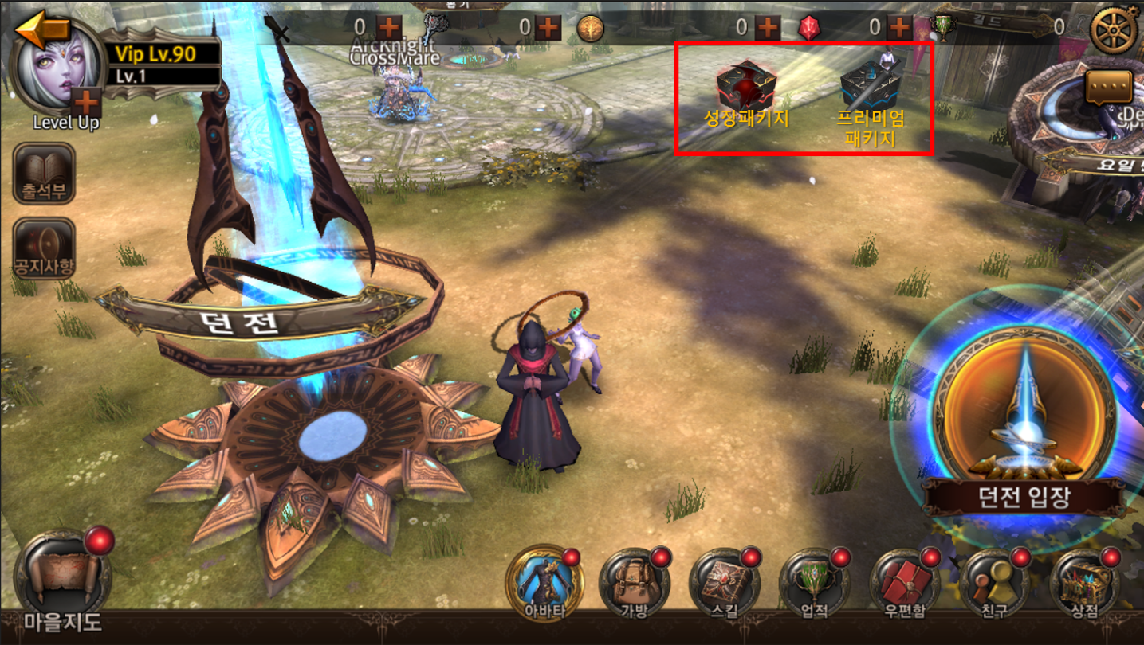

## 제작 방식

1. 총 5종의 단계별 전체(Full) 이미지를 제작하여 표시한다.(ShopInfo > Shop_PremiumPackage > PopupImageCode에 단계별 설정)
2. 구매하기 버튼 : 우측 하단에 단계별 구매하기 버튼을 제공한다.(단계별 가격 변동 표시)
3. 청약철회안내 버튼 : 좌측 하단에 공통 청약철회안내 팝업을 표시하는 기능을 제공한다.
4. 닫기 버튼 : 우측 상단에 공통 닫기 버튼을 제공한다.

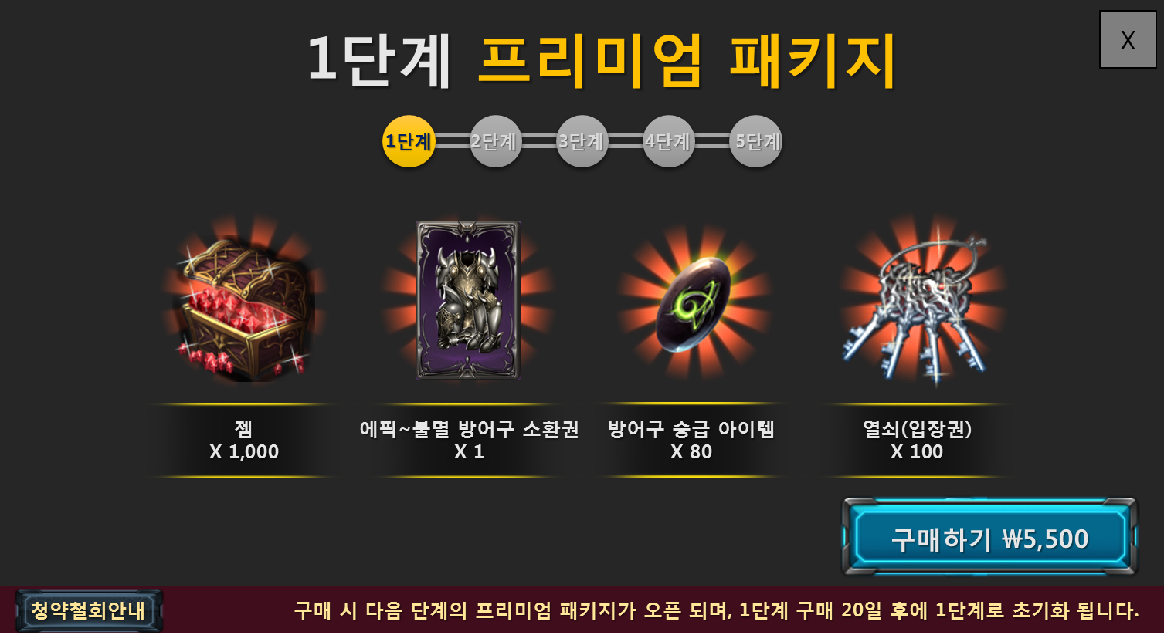

## 이미지 구성

1. 명칭 : 5단계 중 각 단계별 이미지에 맞게 숫자를 변경 표시한다.
2. 단계 : 5단계 중 각 단계별 이미지에 맞게 활성화 표시하고 나머지는 비활성화 표시한다.
3. 상품리스트 : 5단계 중 각 단계별 이미지에 맞게 상품 아이콘, 상품 명칭, 상품 수량을 표시한다.
4. 구매 툴팁 : 1~4단계 공통 툴팁과 5단계용 툴팁 2가지 종류를 단계별 이미지에 표시한다.

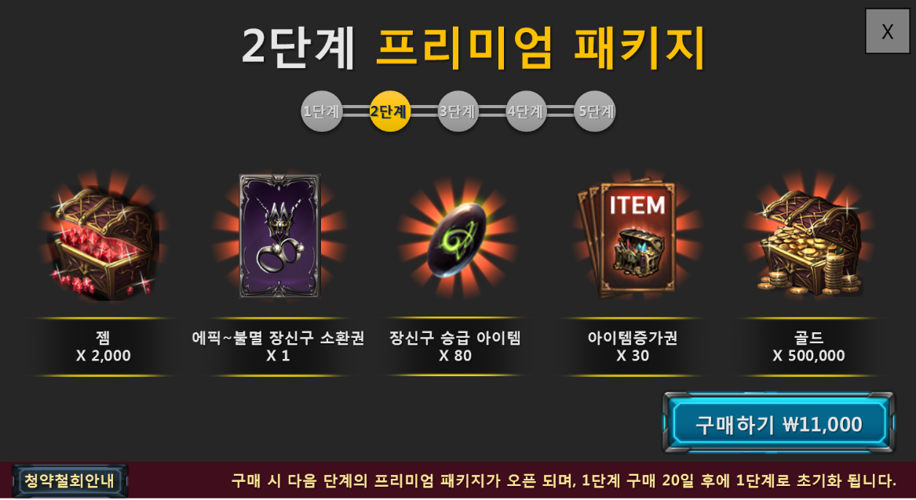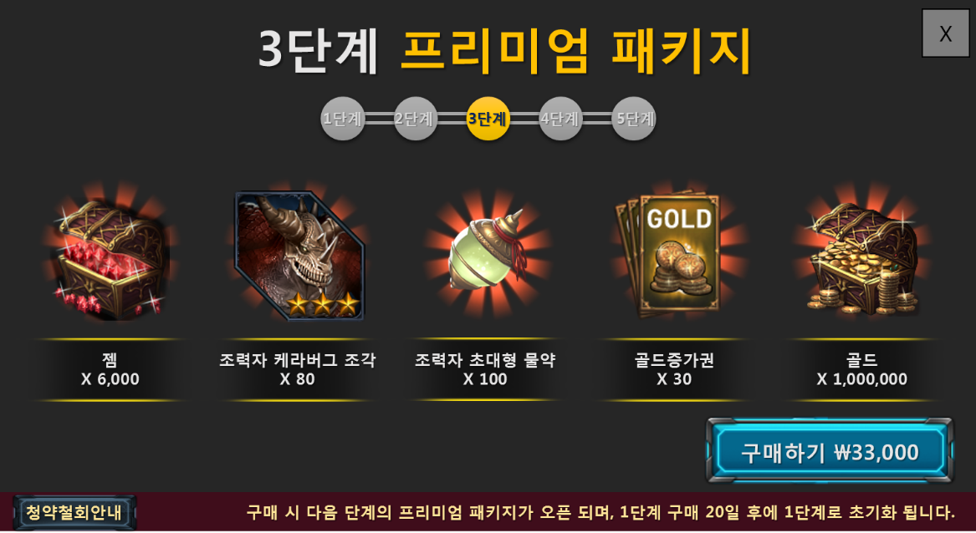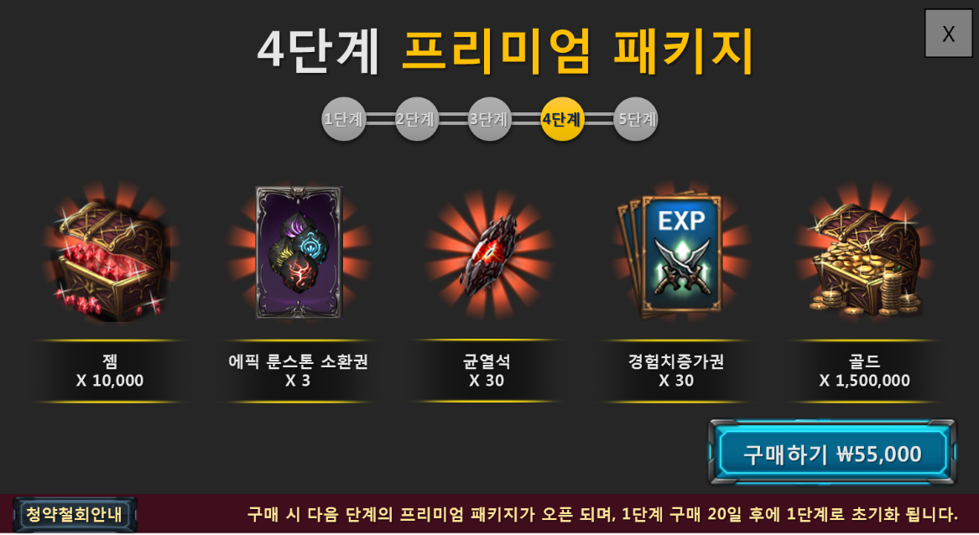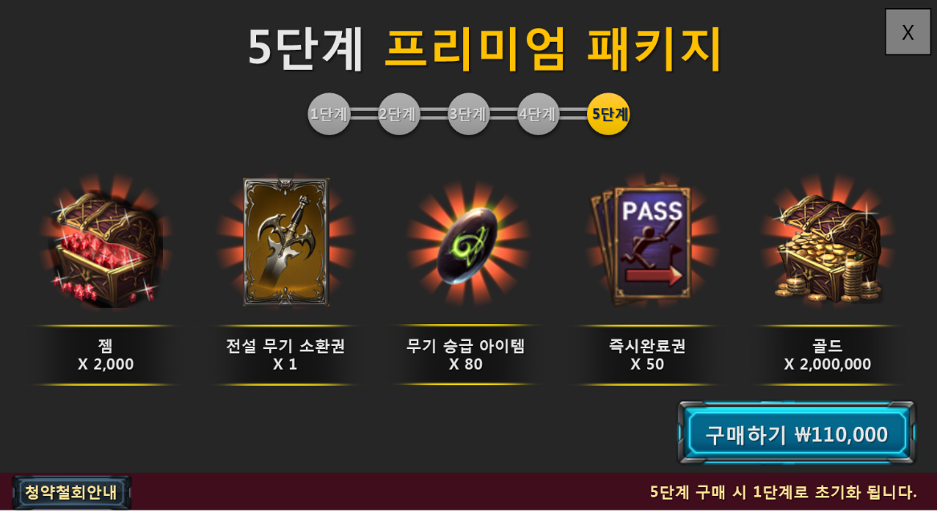

## 확인 팝업

1. 결제한 상품이 우편함으로 지급됨을 인지시키기 위한 알림 팝업을 표시한다.

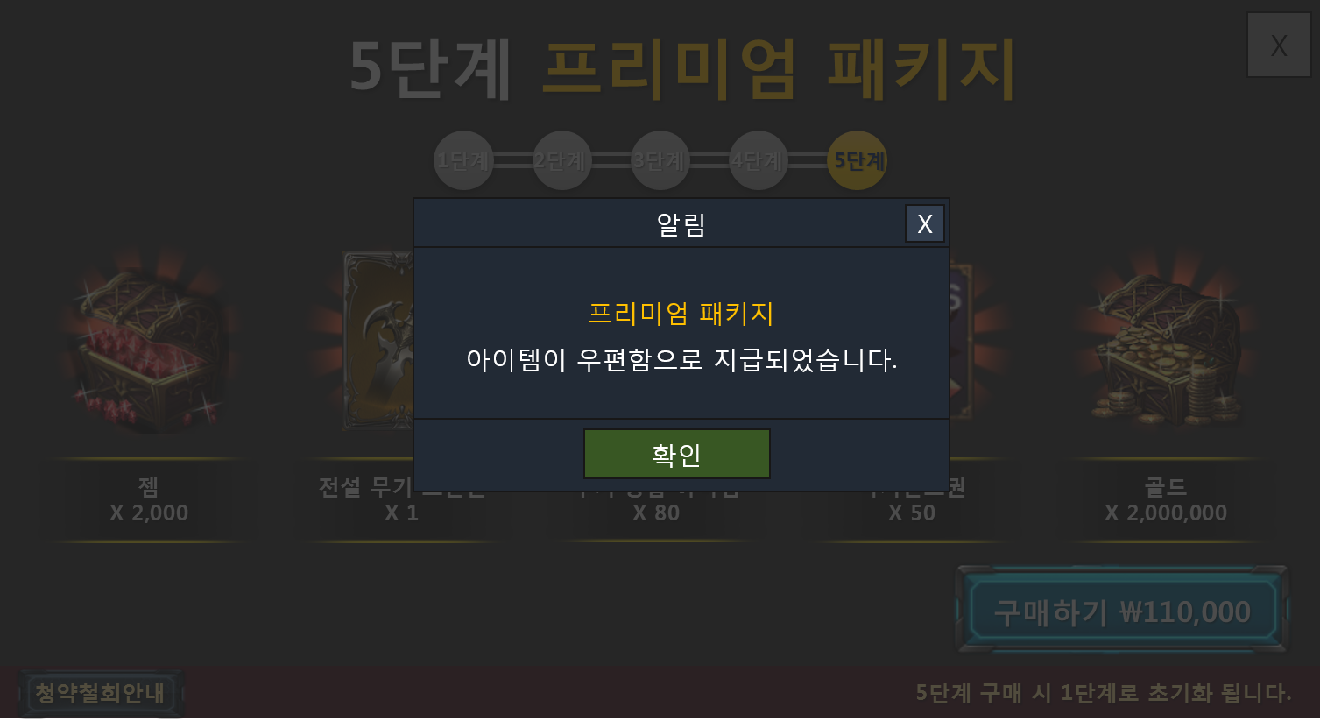

# 프리미엄 패키지 관련 Table

## 프리미엄 패키지 관련 Data Table List

|  |  |  |
| --- | --- | --- |
| Table | Sub sheet | Comment |
| ShopInfo | Shop_PremiumPackage | 프리미엄 패키지 단계 및 상품 구성 설저ㅇ |
| TextInfo | TextPrice | 상점 명칭 & 설명 스트링 설정 |
|  |  |  |

## Shop_PremiumPackage Access Code 정리

|  |  |
| --- | --- |
| AccessCode | Comments |
| GeneralTypeCode | 상점 인덱스  00 - 이벤트 패키지  01 - 패키지  02 - 뽑기  03 - 젬 충전  04 - 골드 환전  05 - 열쇠 구입  06 - 프리미엄 패키지 |
| DType | 디바이스 타입  1 - Android  2 - IOS |
| NextStepCode | 패키지 다음 단계 인덱스  0 : 최종 단계 |
| NameTextKey | 상품 명칭 인덱스  DB > TextShop |
| DescriptionTextCode | 상품 설명 인덱스(사용 안함) |
| PopupImageCode | 팝업 전체 이미지 인덱스 |
| PriceType | 구입화폐 종류 |
| Price | 상품 가격 |
| LimitedNum | 구입 횟수 제한 |
| Product1TypeCode | 상품1 인덱스 |
| Product1Amount | 상품1 수량 |
| Product2TypeCode | 상품2 인덱스 |
| Product2Amount | 상품2 수량 |
| Product3TypeCode | 상품3 인덱스 |
| Product3Amount | 상품3 수량 |
| Product4TypeCode | 상품4 인덱스 |
| Product4Amount | 상품4 수량 |
| Product5TypeCode | 상품5 인덱스 |
| Product5Amount | 상품5 수량 |